学習後

自らの学びを振り返ろう

できたことの□の中に〇をつけよう。

□：学習を通して、自らの考えが変わった。
□：自分の意見と友達の意見を比べながら聞くことがきた。
□：自分の考えを友達に伝えることができた。
□：学習を通して、新しい発見や新たな疑問をもつことができた。

【考えてみよう】

小学校第 学年
【 】

年 組 番
名前

学習前

学習をふり返って・・・

学習前と学習後の自分の考えを比べて思ったことや考えたことを書きましょう。

② 月 日( )

③ 月 日( )

① 月 日( )

④ 月 日( )
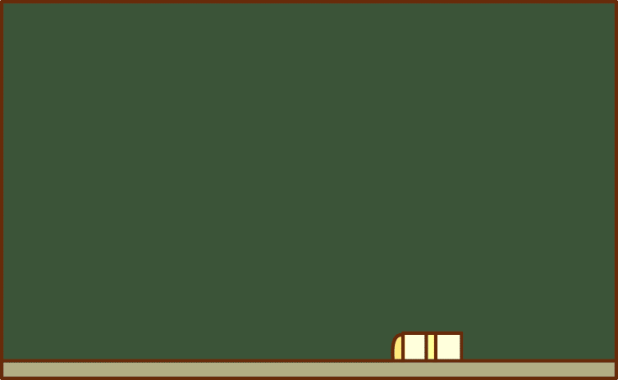
ふり返り
・分かったこと
・できるようになったこと
・がんばったこと
・ぎもんに思ったこと
・もっと考えたいこと・調べたいこと
・生活やほかの学習で生かせそうだと思ったこと



学習後は、自分の学習をふり返ろう。

